МБОУ Тумаковская средняя общеобразовательная школа

Исследовательская работа
Изучение генеалогического древа.

Выполнила: Лейман Виктория Александровна
9 класс
МБОУ Тумаковская СОШ
Красноярский край, Ирбейский район, с. Тумаково
Руководитель: Лейман Евгения Александровна

Ирбейский район, с. Тумаково
2021

Аннотация
Лейман Виктория Александровна
Ирбейский район, с. Тумаково, МБОУ Тумаковская СОШ, 9 класс
«Изучение генеалогического древа»
руководитель: Лейман Евгения Александровна, учитель
методы: исследовательский, частично-поисковый, диалогический
Цель исследовательской работы: исследовать свою родословную, сохранить наиболее ценный материал об истории семьи для последующих поколений.

Содержание.

Введение ……………………………………………………………………….4
Глава I. Теоретическая часть …………………………………………………7
Раздел 1.1. Генеалогия. Генеалогическое древо ……………………………7
Раздел 1.2. История страны в биографии моих предков …………………..7
Раздел 1.3. Значение и происхождение имён и фамилий …………………11
Глава II. Исследовательская работа …………………………………………16
Раздел 2.1. Методика исследования ………………………………………...16
Раздел 2.2. Результаты анкетирования ……………………………………...17
Заключение ……………………………………………………………………19
Библиографический список ………………………………………………….21
Приложения …………………………………………………………………..22

Введение
Родина, Отчизна, Отечество. Эти слова мы произносим с гордостью и пишем их с большой буквы. Спроси у друзей и родных, что такое Родина, и ты получишь разные ответы. Одни скажут, что Родина – место, где родился. Вторые скажут, что это родной дом, где сделал первый шаг и сказал первое слово. Третьи скажут, что Родина начинается с близких нам людей – мамы и папы, братьев и сестёр, родственников и друзей. Для многих Родина берёт начало с отчего дома. Отчий дом значит отцовский. Это слово от того же корня, что и слово «Отечество». Они близки и по значению: Отечество – земля наших отцов, отчий дом – дом нашего отца. Каким бы ни был наш дом, где бы он не находился, он всегда будет нам дорог и близок.
Ни одно дерево не может вырасти красивым и крепким, не опираясь при этом на свои величавые корни. Так и человек не может стать, достойным сыном своего отечества, не зная родословной своей семьи.
Актуальность.
В наш век быстро бурных и интересных событий в жизни человечества, надо ли обращать свои мысли к прошлому, следует ли копаться в архивах и вспоминать о наших предках? Вот вопрос, который может возникнуть у многих. И на этот вопрос следует категорически: да, надо.
Народная мудрость гласит: «Без корня и полынь не растёт». Я думаю, каждому человеку следует знать корни, историю своей семьи.
В настоящее время изучение своей семьи стало особенно актуальным. К сожалению, современные семьи очень мало общаются не только с дальними, но и близкими родственниками. Теряется связь поколений. Некоторые молодые люди не знают даже своих прабабушек и прадедушек.
Возможно, что в результате моей работы удастся не только собрать весь материал о моей семье, найти новые неизвестные факты фамилий, но и оформить всё это в виде интересной работы, сохранить это для будущих поколений, которые уже не застанут в живых очевидцев тех далеких событий.
Цель исследования – исследовать свою родословную, сохранить наиболее ценный материал об истории семьи для последующих поколений.
В данной работе я хочу рассказать о родословной моей семьи. Я выбрала эту тему, так как актуальность её очевидна. Незнание своей родословной – это неуважение к своим корням. Ещё А.С. Пушкин писал: «Неуважение к предкам есть первый признак безнравственности».
У меня есть большой интерес к собственным корням, к истории своей семьи. Каждому интересно узнать, кто он и откуда, что представляли собой его предки, как жили, чем занимались.
Моя работа не может претендовать на какие-то глобальные исторические открытия. В первую очередь, я хотела узнать поближе своих родных.
Предмет исследования: изучение родословной моей семьи.
Объекты исследования: воспоминания и рассказы дедов и прадедов о жизни, фотографии, документы, письма (по возможности).
Задачи исследования:
- Изучить историю своего рода, выстроить родословное древо моей семьи.
- Показать вклад моих предков в историю моей семьи.
- Выяснить каких профессий были мои родные.
- Поиск информации
Методы исследования:
- Опрос родственников, сбор информации.
- Изучение семейных архивов, документов, фотографий и интересных эпизодов из жизни представителей моего рода.
- Анкетирование.
- Сравнительно-сопоставительный анализ полученной информации.
Практическая значимость
Практическая значимость данного исследования в том, что я стану хранительницей истории своего рода и смогу рассказать всем родственникам о наших предках, о тех людях, с кого мы можем брать пример, на кого мы можем равняться.
Я думаю, что знать свои корни должен каждый, так как без этого не может развиваться история, не может успешно развиваться наша цивилизация.
Я живу в дружной и трудолюбивой семье, которая с большим почтением относится к старшим поколениям, хорошо знает свой род. Ценными помощниками в этой работе стали для меня мои бабушки и дедушки, которые с интересом занимались и занимаются изучением нашей родословной.

ГЛАВА I. ТЕОРЕТИЧЕСКАЯ ЧАСТЬ
Раздел 1.1. Генеалогия. Генеалогическое древо
Генеалогия – специальная или вспомогательная историческая дисциплина, занимающаяся изучением и составлением родословных, выяснением происхождения отдельных родов, семей и лиц, выявлением их родственных связей в тесном единстве с установлением основных биографических фактов и данных о деятельности, социальном статусе и собственности.
Родословная или, как говорили раньше, родословие – это последовательный перечень поколений людей твоего рода.
Но как раз именно миллионы людей вправе гордиться своими предками, трудом которых создано богатство Родины.
Многие народы считают святой обязанностью знать свою родословную, как минимум, до пятого колена. Так в Китае перед восточным Новым Годом семья собирается за праздничным столом и вспоминает предков вплоть до пятого колена. Народы Горного Алтая знают свою генеалогию до седьмого колена.

Раздел 1.2. История страны в биографии моих предков

В моей родословной нет людей, вершивших судьбу России. Но среди них были достойные, уважаемые люди с по-своему интересными биографиями. И мне важно сохранить память о них для будущих поколений. Как и во многих других семьях, война оставила глубокий след в истории моей семьи.
Мои прадедушки участвовали в Великой Отечественной Войне. Одного звали Степан Петрович Красько. Это мамин прадедушка. Он родился в 1907 году. Проживал в с. Безурань Канского района. Работал председателем сельсовета с.Безурань, счетоводом. Он был награждён: Орденом Отечественной войны 1 и 2 степени, Орденом «Красной Звезды»,
Орденом «Славы III степени», Медалью «За отвагу», Медалью «За боевые заслуги», Медалью «За победу над Германией в Великой Отечественной войне 1941–1945 гг.». Он был сапером в звании: гв. Ефрейтор, на войне не был ранен. Место службы: 28 осапб 8 Эстонский ск. Дата смерти не известна. Вот архивные документы.
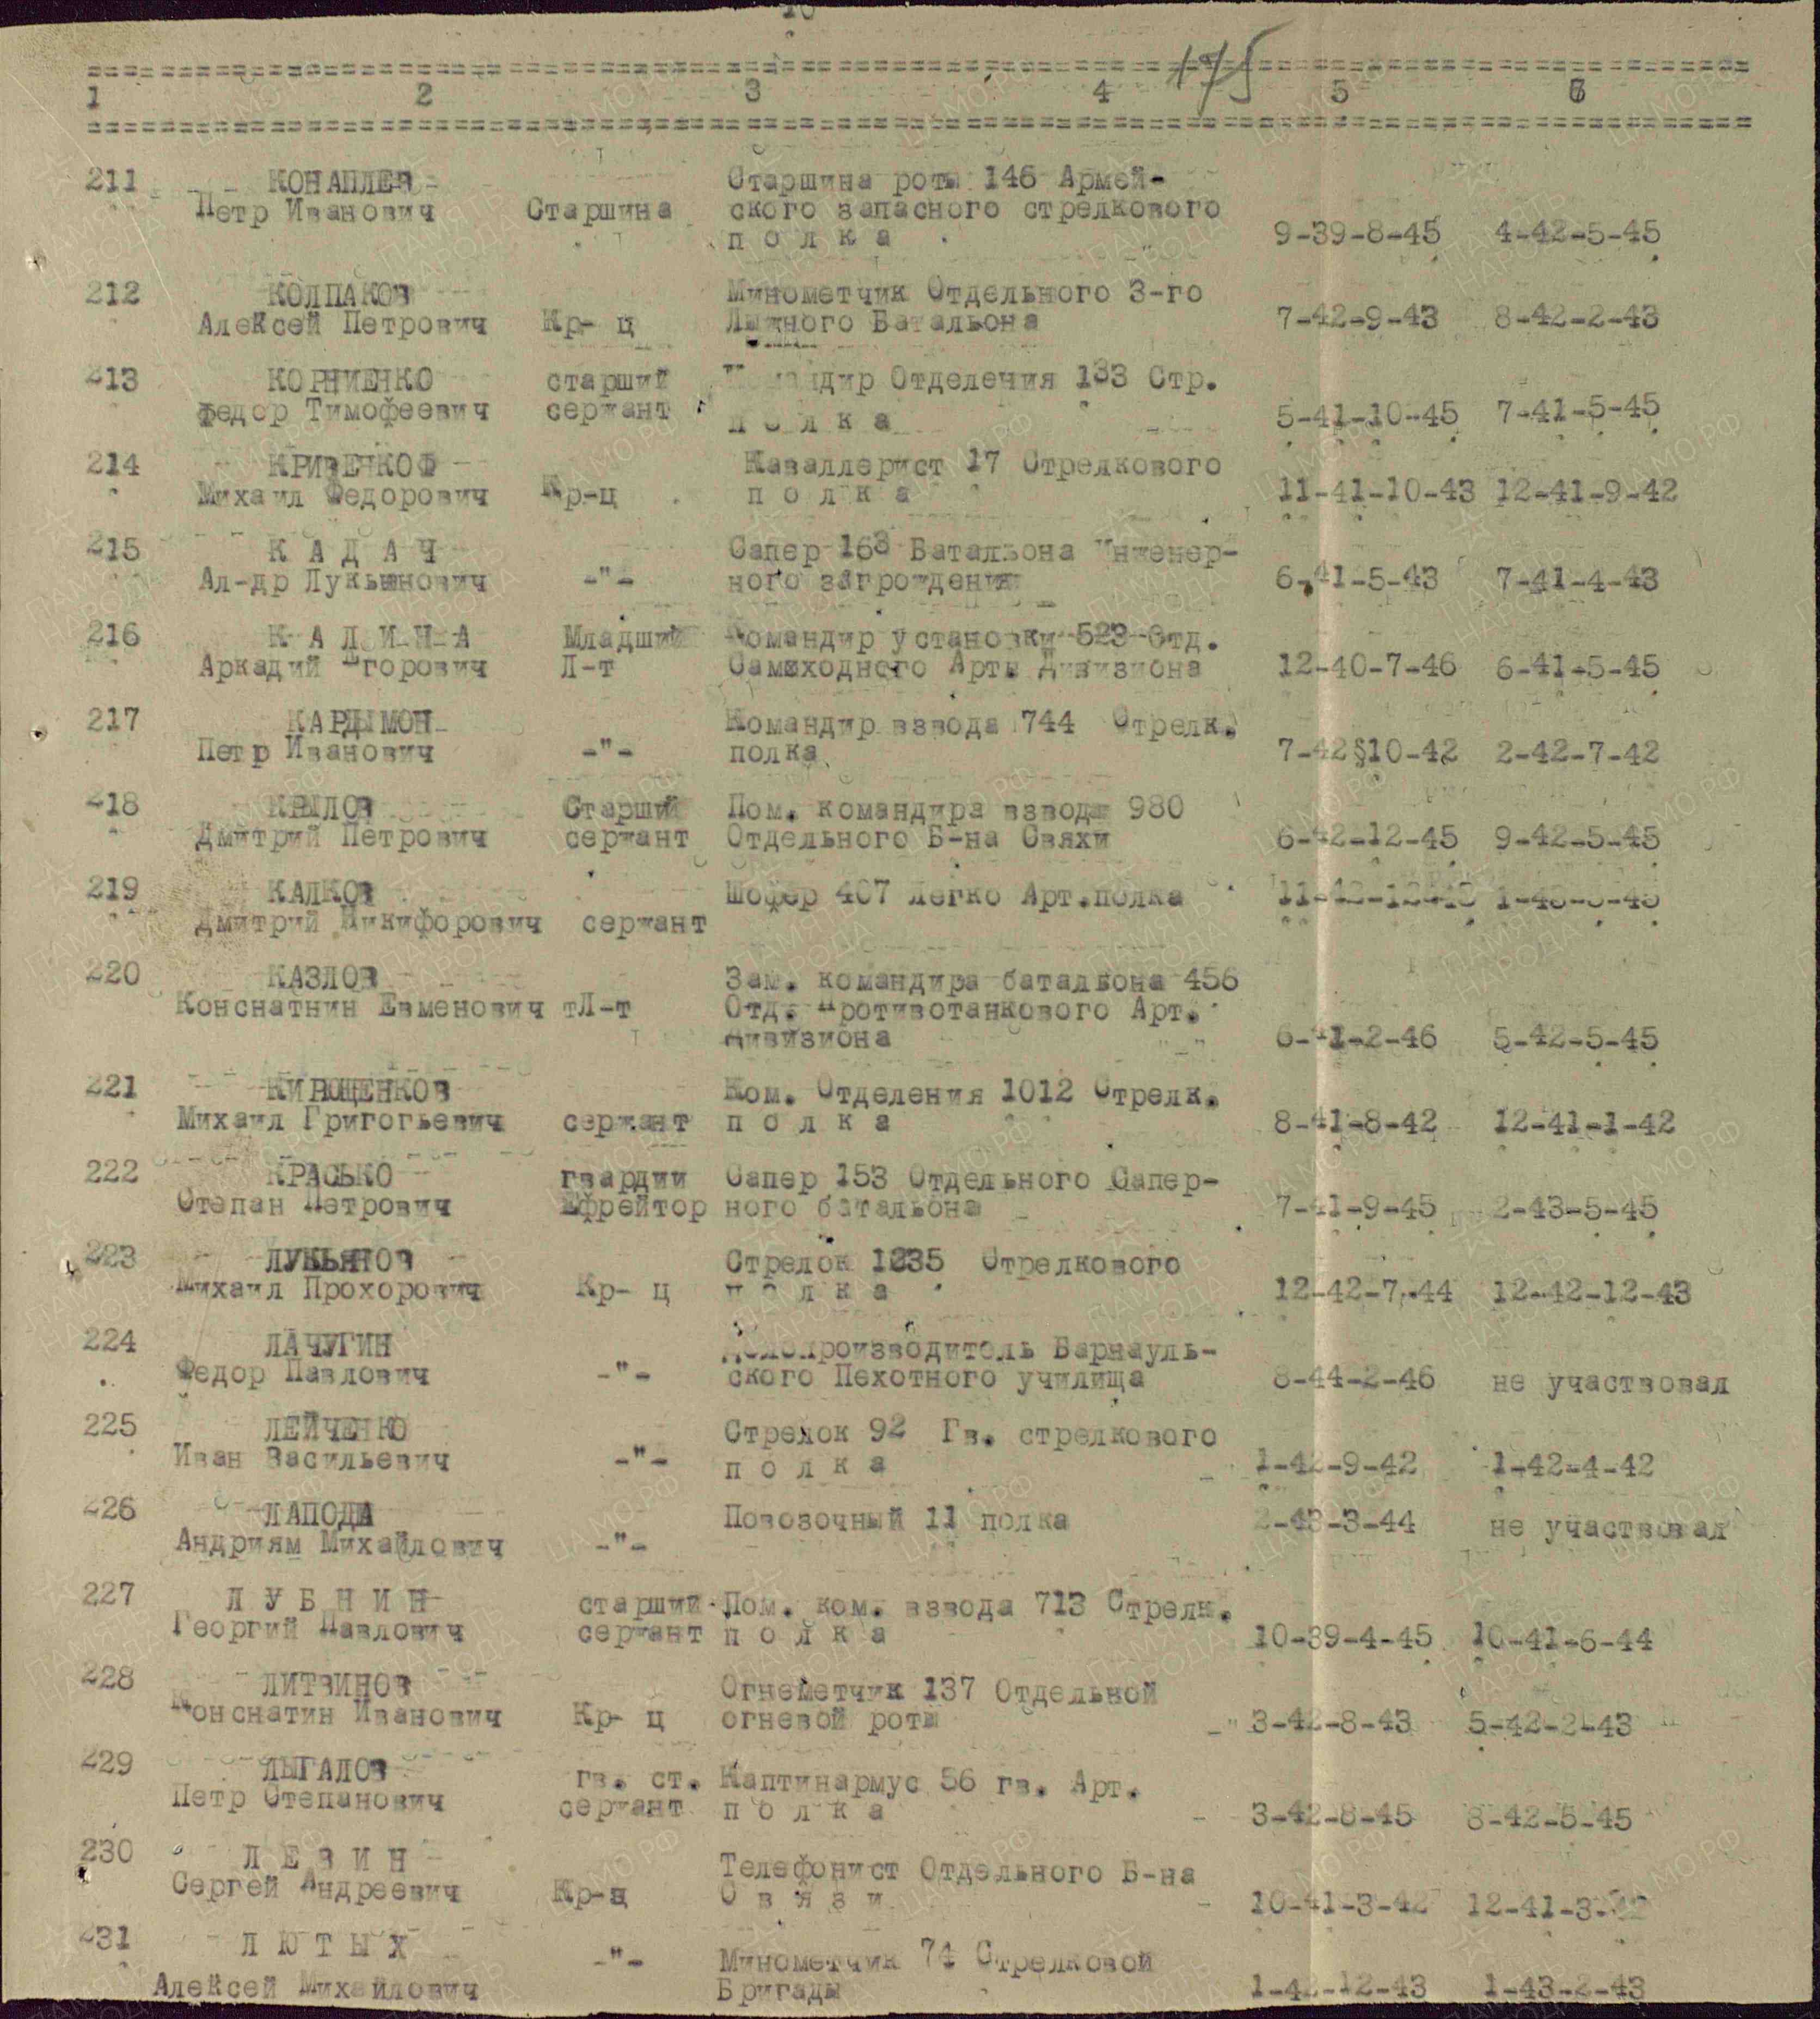
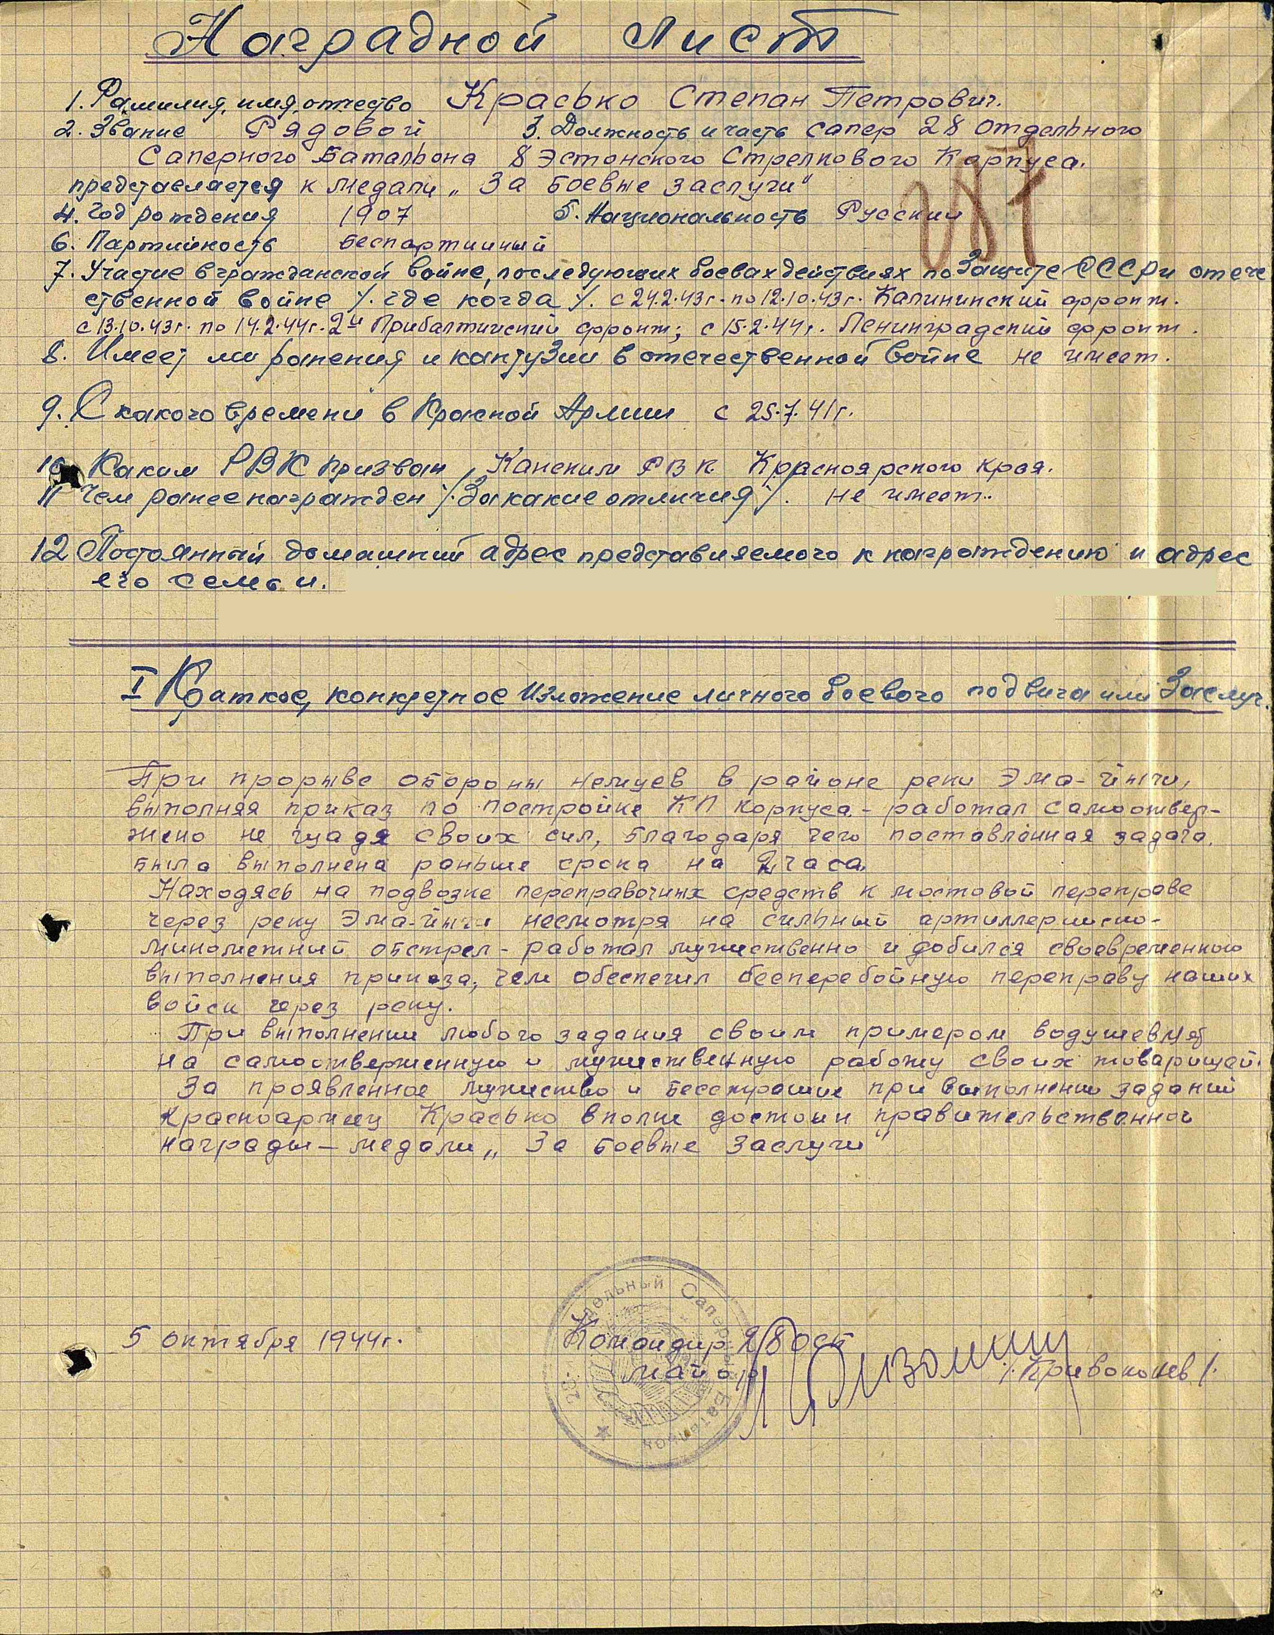
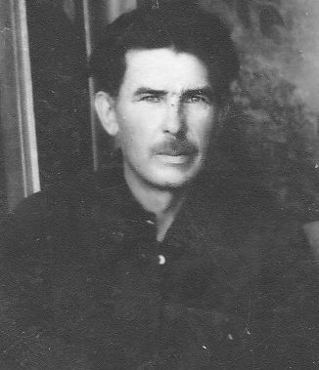
Второго звали Федор Михайлович Никифоров. Это папин прадедушка. Он родился в 1915 году. Проживал в д. Чухломино Ирбейского района. Он был награждён: Орденом Отечественной войны 1 и 2 степени, Орденом «Красной Звезды», Орденом «Славы III степени», Медалью «За отвагу», Медалью «За боевые заслуги», Медалью «За победу над Германией в Великой Отечественной войне 1941–1945 гг.». Он был в звании: мл. сержантом, на войне был ранен. Место службы: воевал на Курской дуге. Умер в 1995 году. Вот архивные документы.
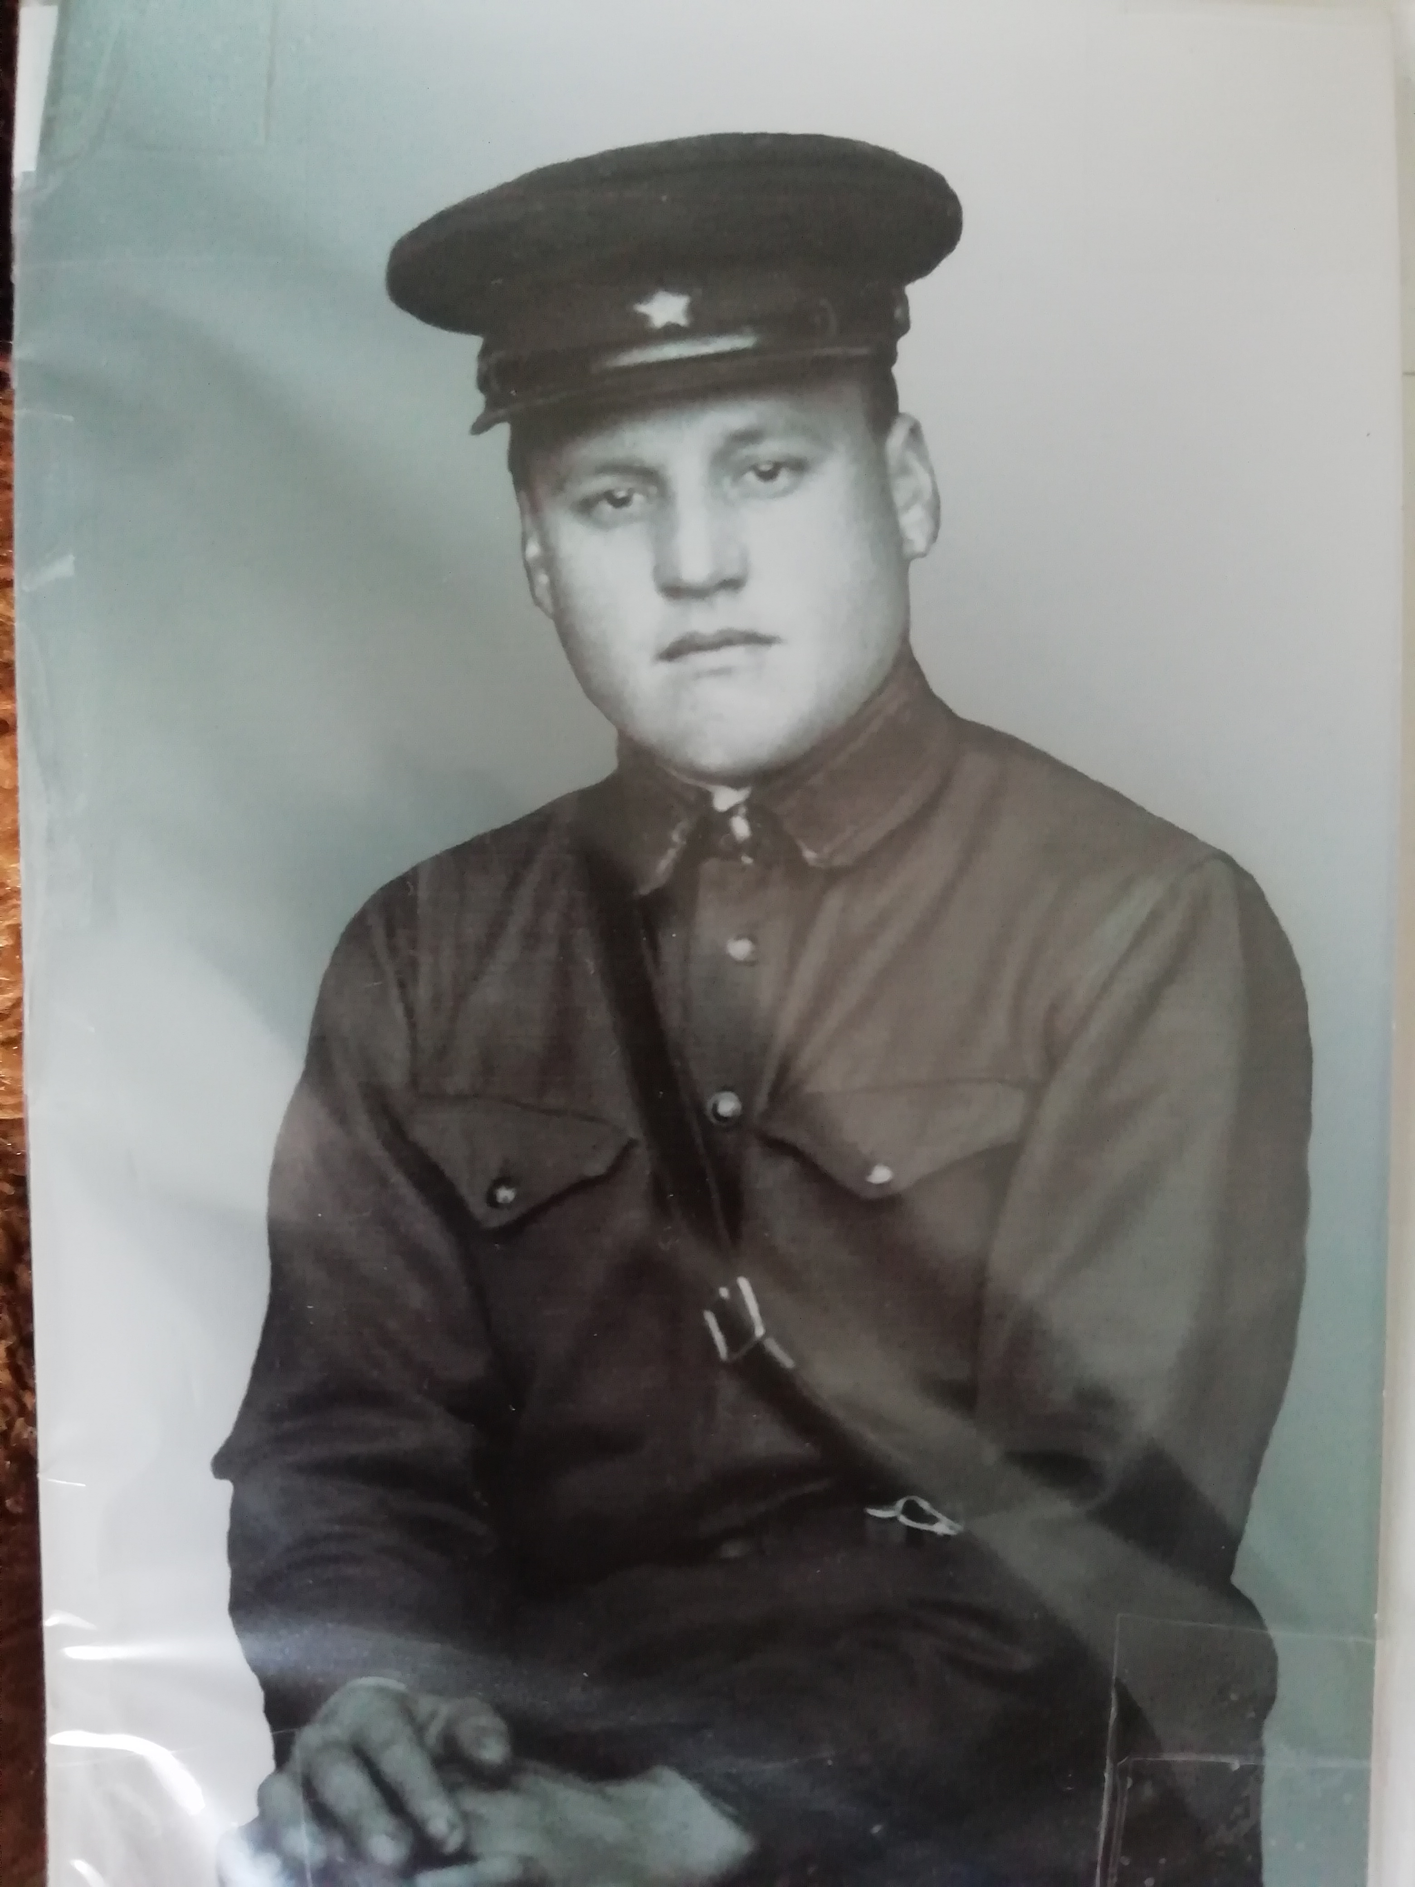

Раздел 1.3. Значение и происхождение имён и фамилий

Фамилия Лейман имеет довольно интересную историю происхождения и относится к распространенному типу немецко-еврейских фамилий. Фамилия Лейман ведет свое начало от двух немецких слов: Leu и Mann. Первое из них переводится как «лев», а второе – как «человек». Следует отметить, что немецкий дифтонг eu в русском языке передается как «ей». Таким образом, фамилия Лейман означает «подобный льву». Скорее всего, фамилия Лейман первоначально употреблялась в качестве личного прозвища. Как известно, у многих народов традиция имя наречения сопровождалась привлечением мифологических, символических или иных представлений о каком-либо определенном образе. Так, у евреев лев считался символом мощи, величия и одновременно жестокости. Большинство немецких фамилий имеют еврейские корни. В середине XIX в. власти России предприняли действия по присвоению евреям наследственных фамилий. Это было продолжением практики, начатой в Австро-Венгрии еще в 1797 г. и государствах Германии в 1807-1834 гг. Российские чиновники, которым было поручено «офамиливание» евреев, должны были решить сложную задачу. Фамилия должна была отражать национальную принадлежность и нести смысловую нагрузку (что-то «обозначать»). К разрешению этой проблемы власти подошли по-своему. Сначала они брали за основу простые немецкие слова, часто близкие или даже совпадавшие с идиш, обозначавшие цвет, части живой и не живой природы, и строили из них фамилии. Составными элементами такой практики стали слова: фельд (поле), вальд (лес), грас (трава), баум (дерево), берг (гора), цвайг (ветка), киршен (вишевый) и другие. Так возникло большинство еврейских фамилий, имевших немецкое происхождение, к ним примыкает и фамилия Лейман. Ряд старинных русских родов претендует на западноевропейское происхождение, основываясь на фантастических генеалогиях, какие были особенно в моде в XVII в. и до сих пор приводятся иными недостаточно критичными авторами. Тем не менее, для некоторых фамилий немецко-еврейского происхождения этимология устанавливается с несомненной подлинностью. Фамилия Лейман происходит от мелких латышских дворян, состоявших на военной службе у Ливонского Ордена. Лёгкая кавалерия.
Мое имя Виктория

Имя Виктория переводится как "победительница". Как и многие старинные имена, оно пришло в другие языки из латыни. Имя Victoria на латинском означает "победа". Практически все древнеримские имена впервые были использованы для именования богинь. Своим происхождением имя Виктория обязано одноименной богине, приносящей победу и покровительствующей победителям.
Несмотря на то, что в своем значении имя подразумевает "победа", в характере обладательницы абсолютно отсутствуют такие качества, как лидерство, жажда соревнований или тщеславие. С детства Вика очень подвижна, даже гиперактивный ребенок - ей все время хочется танцевать, играть в игры или просто бегать по дому. Родителям не стоит паниковать - лучше всего сразу отдать Вику в какие-нибудь секции или кружки, именно в множественном числе, так как одного занятия девочке точно будет мало. Ей подойдут танцы, гимнастика, баскетбол, футбол, карате, фигурное катание, плавание. В качестве дополнительного занятия отлично подойдет рисование, рукоделие, пение или изучение иностранного языка - у Вики на все будет хватать сил. А вот от игры на музыкальном инструменте лучше отказаться - это занятие требует усидчивости и может слишком утомлять девочку.
Вика растет маленькой модницей, обожая находиться в центре внимания. В кружках и секциях для нее важнее всего не сам процесс, а именно соревнования, показательные выступления или выставки. И дело не в желании победить, а в стремлении показать себя. Абсолютное безразличие к победе или проигрышу, скорее всего, связано с тем, что имя и так заряжено изначальной победой. То есть в подсознании Виктория и так победительница - в любой ситуации, следовательно, дополнительные подтверждения ей не нужны.
В подростковом возрасте Вика не утратила своей активности - она успевает и учиться, и ходить на дополнительные занятия, и гулять с подругами, и бегать на свидания. Такой образ жизни она сохранит навсегда - ей безумно скучно находиться без движения, и даже сон кажется ей бесполезной тратой времени. Она рано станет независимой от родителей, предпочитая самостоятельно ходить к врачу, сдавать экзамены и ездить в путешествия.
Моя семья.

Мой папа. Сергей Александрович Лейман - электрик, шофер. Его родители – Ольга Сергеевна Лейман (Горбатенко) работает учителем и дедушка Александр Иванович Лейман - шофер. Моего папу назвали в честь его деда Сергея. Его имя означает высокий и высокочтимый. У папы есть родной брат – Иван Александрович Лейман. У него есть дочь – Дарья.
У моего дедушки 4 брата и 1 сестра:
Владимир Иванович Лейман - авиамеханик (у него 2 детей – Дмитрий и Елена)
Федор Иванович Лейман – инженер, печник (у него 3 детей – Мария, Владимир, Владик)
Ирина Ивановна Бирицкая (Лейман) работает учителем – (у нее сын Дмитрий)
Геннадий Иванович Лейман (у него 3 детей - Елена, Ирина, Семен)
Иван Иванович Лейман - шофер (у него 2 детей – Наталья и Алина)
У моей бабушки брат Анатолий Сергеевич Горбатенко (водитель скорой) – у него 3 детей Татьяна, Галина, Вероника.
Прабабушка - Галина Федоровна Горбатенко (Никифорова) – продавец, доярка и прадедушка Сергей Васильевич Горбатенко - шофер.
Прабабушка – Мария Фридриховна Лейман (Рерих) - телятница и прадедушка Иван Богданович Лейман – механик, печник.
Прапрабабушка – Анна Федоровна Никифорова (Абросимова) – доярка, трактористка и прапрадедушка Федор Михайлович Никифоров – зав. складом, фронтовик, почтальоном.
Моя мама. Евгения Александровна Лейман (Шаповалова) – экономист, учитель. Её родители – Светлана Васильевна Шаповалова (Приз) – бухгалтер, продавец и Александр Васильевич Шаповалов – электрик, шофер. У дедушки есть сестра – Наталья Васильевна Ланцева (Шаповалова) - продавец и брат Михаил Васильевич Шаповалов - слесарь. У сестры есть 2 сына – Илья и Виктор. У брата дочь Анастасия. У бабушки есть брат Николай Васильевич Приз – опер, учитель. У него 2 детей – Максим и Яна.
Прабабушка Любовь Степановна Шаповалова (Красько) – доярка и прадедушка Василий Васильевич Шаповалов – тракторист.
Прабабушка Валентина Иосифовна Приз (Мангарова) – бухгалтер и прадедушка Василий Павлович Приз – бухгалтер.
Прабабушка Нина Александровна Евстафьева (Мангарова) – повар (двое детей – Алексей и Сергей)
Прабабушка Лидия Александровна Баюсова (Мангарова) – зоотехник (3 детей – Ирина, Юрий, Александр)
Прадедушка Федор Николаевич Мангаров - слесарь (3 детей – Владимир, Виталий, Анастасия)
Прадедушка Владимир Михайлович Мангаров – шофер
Прадедушка Николай Павлович Приз – зоотехник, инженер
Прадедушка Владимир Павлович Приз – шофер
Прабабушка Вера Павловна Лосюкова (Приз) – зоотехник
Прабабушка Валентина Алексеевна Фугенфирова (Алексеева) - преподаватель
Прапрадедушка Степан Петрович Красько - фронтовик и прапрабабушка Евдокия Александровна Красько.
Прапрадедушка Николай Федорович Абросимов - кочегар и прапрабабушка Ефросиния Сергеевна Мангарова – доярка
Прапрадедушка Павел Трофимович Приз - фуражир и прапрабабушка Федосья Николаевна Приз (Алексеева) – рабочая.
А еще у меня есть родной младший брат. Его зовут Роман. Ему 8 лет. Его хобби – рисовать машинки, моделировать и конструировать.

ГЛАВА II. ИССЛЕДОВАТЕЛЬСКАЯ РАБОТА

Правильно составить свою родословную достаточно сложно, а без соответствующих знаний практически невозможно. Есть различные варианты составления родословной: от предка к потомку или от потомка к предку. Я выбрала смешанную восходящую родословную. Смешанная она по той причине, что в ней записываются родственники по линии отца и матери, восходящая по той причине, что запись восходит к все более отдаленным поколениям. Чтобы выяснить историю своего рода я провела поисковую работу, включившую в себя беседы, опросы родителей и родных, а также в интернете нашла и изучила интересующую меня информацию.
Моя работа вызвала большой интерес в семье, и в графическом изображении родословной отразилось все совместное творчество (см. приложение №1). Моя родословная пока небольшая. С этими людьми я состою в кровном родстве. Я планирую собрать больше сведений о своей семье, узнать о родственниках до седьмого поколения, изучить дополнительную литературу, записать рассказы живых родственников, побывать в архиве и написать историю моей семьи, которую я люблю и которой я горжусь.

Раздел 2.1. Методика исследования

В опытно-практической работе ведущими стали метод сбора и обработки информации, так как он способствует накоплению массового материала, а также анкетирование.
Анкетирование – разновидность исследовательского метода опроса в психологии и педагогике, позволяющего на основе анализа письменных ответов на предложенные вопросы выявить точки зрения и тенденции, имеющие место в группе респондентов.
Цель проведения анкетирования – выявить, насколько мои одноклассники знают историю своей семьи.

Раздел 2.2. Результаты анкетирования обучающихся

Я решила провести анкетирование учеников 8 класса МБОУ Тумаковская СОШ на тему «История моей семьи». Результаты данного опроса вы видите ниже.
- Знаком ли ты с историей своей семьи?
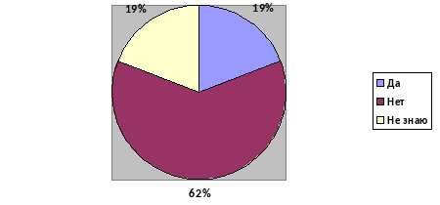
- Кто тебе её рассказал?
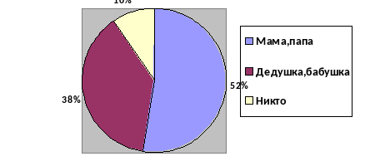
- Есть ли в вашей семье «Генеалогическое древо»?
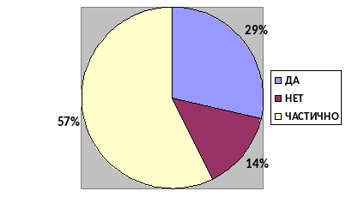

Вывод
Проанализировав результаты анкетирования, мы можем сделать вывод, что в большинстве случаев дети знакомы с историей своей семьи – в первую очередь, от мам и пап, потом уже от своих бабушек и дедушек. Но родословную своей семьи имеют практически единицы.
Мы плохо знаем свои корни. Это наша беда. Ведь фамильная гордость, интерес к истокам собственной родословной – это ветви одного дерева. Нельзя жить, не зная родства, нельзя изучать историю Родины в отрыве от истории родного края. Ведь изучая историю своей семьи, каждый, таким образом, знакомится с историей России.

ЗАКЛЮЧЕНИЕ

Работая над данным проектом, я выполнила все поставленные мною задачи. Составила генеалогическое древо (см. приложение №1), изучила происхождение имён и фамилий своего рода. Узнала, что в моей родословной присутствуют фронтовики.
Данная работа может иметь продолжение. Мне хотелось бы глубже исследовать своё генеалогическое древо. Сделать его ветви более разветвлёнными (указать более дальних родственников).
Я надеюсь, что составленная родословная моей семьи будет иметь продолжение. И мои дети будут помнить свои корни, имена своих прародителей, знать, что сделал каждый конкретный предок для своей семьи, для своей страны.
Семья – неотъемлемая ячейка общества, и невозможно уменьшить ее значение. Семья – один из самых древних социальных институтов. Она возникла намного раньше религии, государства, армии, образования, рынка. Ни одна нация, ни одно сколько-нибудь цивилизованное общество не обходились без семьи. Обозримое будущее общества также не мыслится без семьи. Для каждого человека семья – начало начал. Понятие счастья почти каждый человек связывает, прежде всего, с семьей – счастлив тот, кто счастлив у себя дома.
Я накопила определённый опыт в изучении истории нашей семьи. Эту работу я обязательно продолжу и когда-нибудь составлю настоящую историю своего рода. Надеюсь, что мои родные мне в дальнейшем обязательно помогут.
Много нового и интересного я узнала о своих предках, готовя этот материал, и моя гордость за них – это невидимая нить, которая называется «Связь поколений». В будущем эту гордость я обязательно передам своим детям, и они не вырастут «Иванами, не помнящими своего родства».
Выполняя данное исследование, я пришла к выводу, что самое трудное и достойное на земле – прожить обыкновенным хорошим человеком, не знаменитым, не выдающимся, а тем, кто является надежной опорой для тех, кто живет рядом. Такими были и останутся для меня мой папа и моя мама, а для них – их родители. А для моих бабушек и дедушек, в свою очередь, их отцы и матери. Я убеждена, что не прервется нить, связывающая поколения нашей семьи, и в моих детях и внуках будет жить бесконечная любовь к родителям, к своему родному краю, к великой России.

БИБЛИОГРАФИЧЕСКИЙ СПИСОК
- Имя – судьба: Книга для родителей и крестных. – М.: Современный писатель, 1993. – 156 с.
- Интернет – ресурсы. Словарь русских имён.
- Полякова Е.Н. Из истории русских имен и фамилий. – Москва: Просвещение, 1975 г. – 160 с.
- Семейный архив Лейманов.
- Семейный архив Шаповаловых.
- Источник: https://names.neolove.ru/last_names/11/le/lejjman.html

Приложение 1
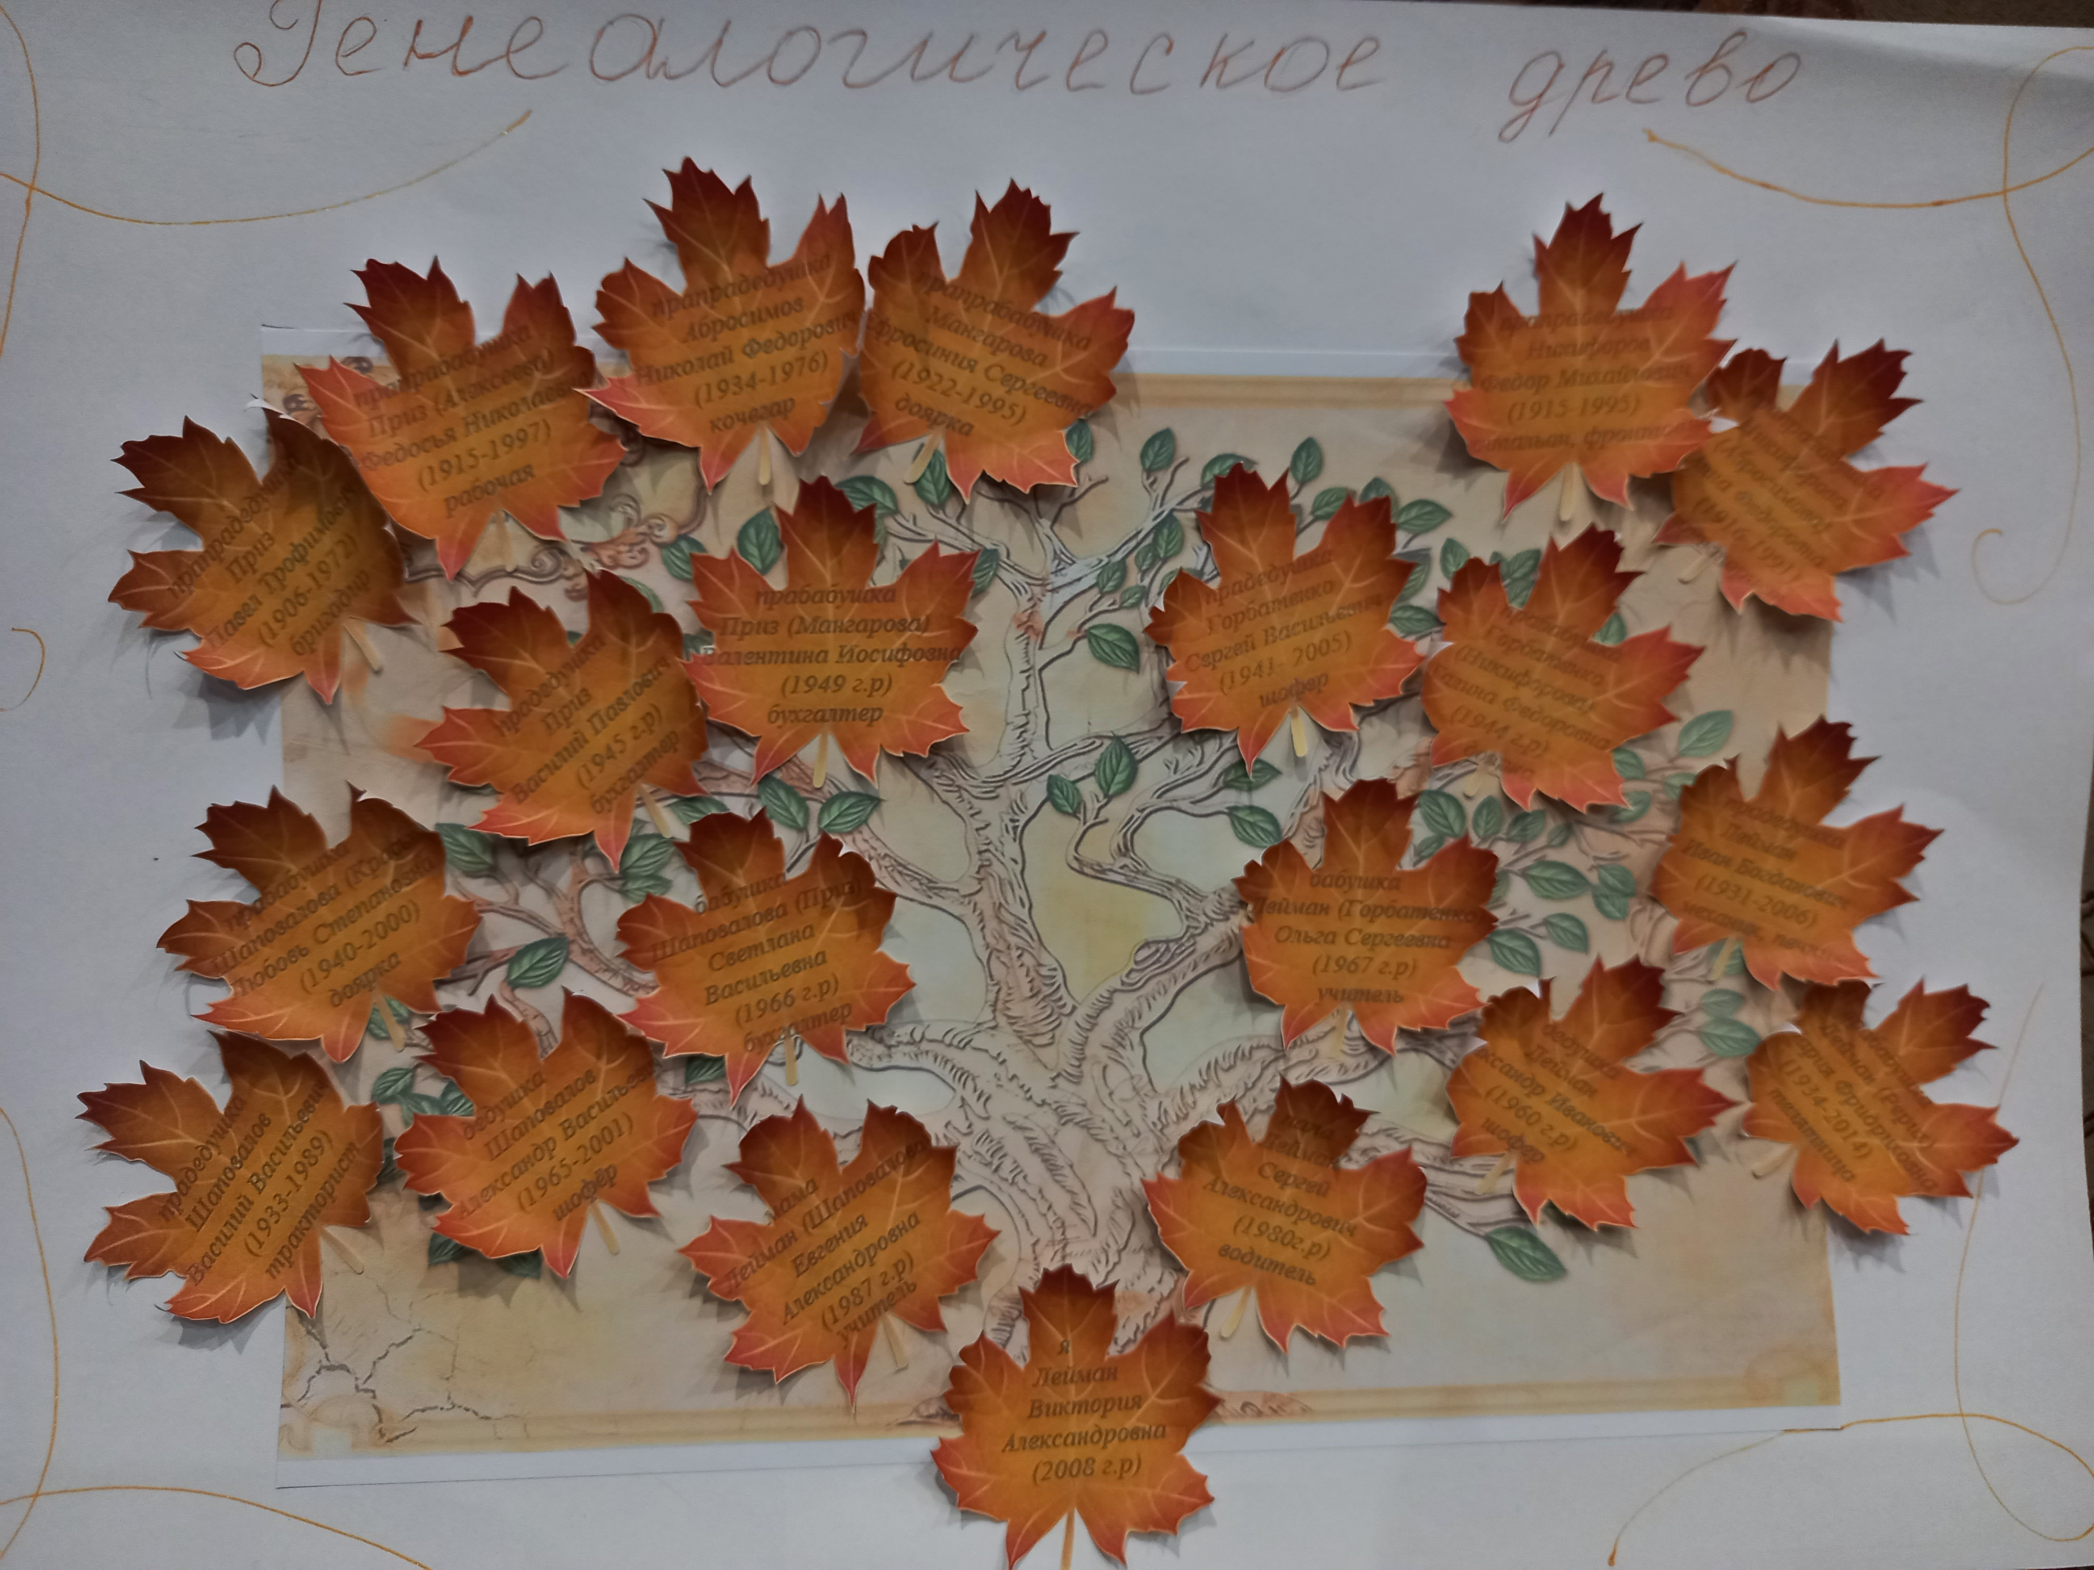
Приложение №2.
Вопросы анкеты
- Знаком ли ты с историей своей семьи?
А) Да Б) Нет В) Частично
- Кто тебе её рассказал?
А) Мама, папа Б) Бабушка, дедушка В) Никто
- Есть ли в вашей семье «Генеалогическое древо»?
А) Да Б) Нет В) Не знаю

